ደህና አለመሆን ችግር የለውም

NEW Coventry የህጻናት እና ወጣቶች የአእምሮ ጤና አገልግሎት ማውጫ

ፍላጎትን በማቅረብ ላይ ተመስርተው አገልግሎት የሚያገኙበትን አዲሱን ድር ጣቢያ ለመጎብኘት የQR ኮድን ይቃኙ።

ድህረ-ገጹ እንዲሁ በልጆች የአእምሮ ጤና ስርዓት ላይ የራስ አገዝ ምንጮች እና ሌሎች ጠቃሚ መረጃዎች አሉት።



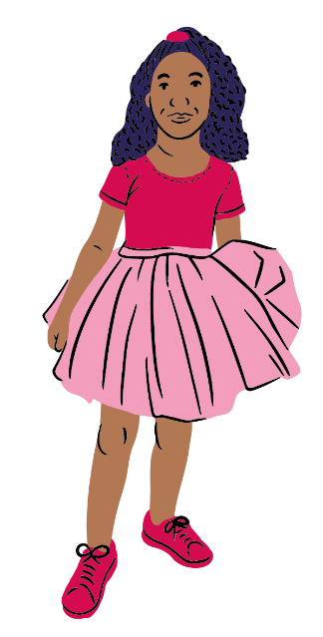


www.coventry.gov.uk/childrens-mental-health

